TRƯỜNG ĐẠI HỌC LAO ĐỘNG – XÃ HỘI
KHOA CÔNG NGHỆ THÔNG TIN
─────── * ───────

BÁO CÁO HỌC PHẦN
LẬP TRÌNH JAVA

ĐỀ TÀI:
PHÂN TÍCH, THIẾT KẾ VÀ LẬP TRÌNH CHƯƠNG TRÌNH jAVA:
TRANG WEB MUA BÁN BẤT ĐỘNG SẢN

Giáo viên hướng dẫn |  | : | Nguyễn Thanh Huyền
Lớp tín chỉ |  | : | LTJV1223L_D19CN.3_LT
Danh sách sinh viên tham gia:
STT | Họ và tên | SBD | Mã sinh viên | Nhiệm vụ | Lớp
1 | Tô Quang Huy | 72 | 1119090058 | Làm web, word | D19CN01
2 | Đặng Trần Xuân Bình | 62 | 1119090013 | Làm web, word | D19CN01
3 | Lê Việt Hùng | 71 | 1119090054 | Làm web, word | D19CN01
4 | Triệu Trần Phan Hiển | 70 | 1119090045 | Làm web,word | D19CN01

Hà Nội, tháng 04 năm 2026

MỤC LỤC
MỤC LỤC 2
DANH MỤC HÌNH ẢNH 4
LỜI NÓI ĐẦU 5
MỤC TIÊU – PHẠM VI ĐỀ TÀI 6
1. Mục tiêu 6
2. Phạm vi 6
CHƯƠNG I: KHẢO SÁT HỆ THỐNG 8
1.1. Giới thiệu chung về trang web “Bất Động Sản” 8
1.2. Khảo sát 8
1.2.1. Thực Trạng Quản Lý và Giao Dịch Bất Động Sản Truyền Thống 9
1.2.2. Định Hướng Xây Dựng Hệ Thống 9
1.3. Nghiệp vụ trong quản lý hệ thống trang web bán linh kiện 10
1.3.1. Quản trị viên (Admin) 10
1.3.2. Người dùng phổ thông (user) 11
1.4. Quy trình nghiệp vụ 11
1.4.1. Quy trình quản lý bất động sản (Cập nhật thông tin) 11
1.4.2. Quy trình quản lý người dùng 12
1.4.3. Quy trình quản lý đơn hàng 12
4.4. Quy trình quản lý tin tức 12
1.5. Bài toán về hệ thống quản lý trang web bất Động Sản 13
1.5.1. Hoạt động nghiệp vụ quản lý trang web bất Động Sản 13
1.5.2. Yêu cầu hệ thống 14
CHƯƠNG II: PHÂN TÍCH – THIẾT KẾ HỆ THỐNG 17
2.1.Phân tích yêu cầu đề bài 17
2.2. Xác định yêu cầu của khách hàng 17
2.3. Yêu cầu giao diện web 17
2.3.1. Giao diện người dùng (User) 17
2.3.2. Giao diện người quản trị (Admin) 18
2.4. Phân tích các chức năng của hệ thống 18
2.5. Biểu đồ phân tích thiết kế hệ thống 19
2.5.1. Biểu đồ Usecase toàn hệ thống 19
2.5.2.Phân rã Use case 20
2.5.2.1.Đăng Ký 20
2.6. Thiết kế cơ sở dữ liệu 32
2.6.2. Bảng bat_dong_san 32
2.6.3. Bảng users 33
2.6.4. Bảng news 34
2.6.5. Bảng wishlist 34
CHƯƠNG III: GIAO DIỆN TRANG WEB 35
3.1. Giao diện đăng nhập 35
3.2. Giao diện đăng ký 35
3.3. Giao diện BDS 36
3.4. Giao diện thêm mới BDS 36
3.5. Giao diện sửa thông tin BDS 36
3.6. Giao diện tìm kiếm 38
3.7. Giao diện thêm khách hàng 38
3.8. Giao diện sửa thông tin khách hàng 39
3.9. Giao diện đặt cọc 39
3.10. Giao diện tạo đặt cọc 40
3.11. Giao diện thống kê BDS cọc 41
3.12. Giao diện thống kê BDS chưa cọc 41
KẾT LUẬN VÀ HƯỚNG PHÁT TRIỂN 42
1. Kết luận 42
2. Hạn chế và hướng phát triển 42
2.1. Nâng cao chức năng hiện có 42
2.2. Mở rộng tính năng hệ thống 43
2.3. Cải tiến công nghệ 43
TÀI LIỆU THAM KHẢO 44

DANH MỤC HÌNH ẢNH
Hình 2.1. UseCase Đăng Ký 21
Hình 2.2 Sơ đồ UseCase Đăng nhập 23
Hình 2.3. Sơ đồ UC Quản lý tin đăng 25
Hình 2.4. Sơ đồ UC Quản lý người dùng 27
Hình 2.5.Usecase Quản lý tin tức 29
Hình 2.6. UseCase thêm vào yêu thích 30
Hình 2.7. Usecase tìm kiếm bất động sản 32
Hình 3.1. Giao diện đăng nhập 36
Hình 3.1.2. Giao diện đăng ký 36
Hình 3.3. Giao diện BDS 37
Hình 3.4.Giao diện thêm mới BDS 37
Hình 3.5. Giao diện sửa thông tin BDS 38
Hình 3.6. Giao diện tìm kiếm 39
Hình 3.7. Giao diện thêm khách hàng 40
Hình 3.8. Giao diện sửa thông tin khách hàng 40
Hình 3.9. Giao diện đặt cọc 41
Hình 3.10. Giao diện tạo đặt cọc 42
Hình 3.11. Giao diện thống kê BDS cọc 42
Hình 3.12. Giao diện thống kê BDS chưa cọc 42

LỜI NÓI ĐẦU
Trong bối cảnh công nghệ thông tin phát triển mạnh mẽ và ngày càng giữ vai trò quan trọng trong mọi lĩnh vực của đời sống, việc ứng dụng lập trình web để xây dựng các hệ thống giao dịch, quản lý thông tin trực tuyến đã trở thành xu hướng tất yếu. Chính vì vậy, đề tài “Xây dựng trang web mua bán bất động sản bằng lập trình Java” được lựa chọn nhằm mục tiêu nghiên cứu, thực hành và ứng dụng những kiến thức cơ bản về lập trình web vào một tình huống thực tế có giá trị cao.
Mục tiêu chính của báo cáo là giúp củng cố kiến thức nền tảng về lập trình web, đồng thời rèn luyện kỹ năng phân tích yêu cầu, thiết kế cấu trúc dữ liệu (như thông tin về tài sản, người dùng, giao dịch) và triển khai chức năng trên một dự án thực tế. Bên cạnh đó, báo cáo cũng mong muốn thể hiện sự kết nối giữa lý thuyết và thực hành, từ đó tạo tiền đề cho việc phát triển các ứng dụng web phức tạp hơn trong tương lai.
Trong quá trình nghiên cứu và thực hiện, báo cáo không tránh khỏi những hạn chế nhất định do phạm vi kiến thức còn giới hạn và thời gian triển khai có hạn. Tuy nhiên, người viết đã cố gắng hết sức để hoàn thành nội dung một cách đầy đủ, khoa học và logic, nhằm mang lại cái nhìn tổng quan về việc xây dựng một trang web giao dịch bất động sản bằng Java căn bản. Báo cáo hy vọng sẽ là tài liệu tham khảo hữu ích cho những ai đang bắt đầu tìm hiểu về lập trình web, đồng thời mở ra hướng phát triển cho các dự án nâng cao hơn sau này, chẳng hạn như tích hợp bản đồ số, tính năng tìm kiếm nâng cao.
Cuối cùng, nhóm em xin chân thành cảm ơn sự hướng dẫn tận tình của cô giáo/thầy giáo, sự hỗ trợ của bạn bè và những tài liệu tham khảo đã giúp quá trình thực hiện báo cáo được thuận lợi. Rất mong nhận được sự đóng góp ý kiến để báo cáo được hoàn thiện hơn.

MỤC TIÊU – PHẠM VI ĐỀ TÀI

1. Mục tiêu
Áp dụng những kiến thức được học từ môn học “Phân tích thiết kế hệ thống” và “Lập trình Java ”, từ đó tìm hiểu và nắm được cách hoạt động của một hệ thống giao dịch, quản lý thông tin bất động sản. Qua đó đi đến khảo sát phân tích và thiết kế, xây dựng hệ thống “Trang web mua bán bất động sản bằng phương pháp lập trình hướng đối tượng” (OOP) theo yêu cầu và các khía cạnh sau:
- Quản lý Bất động sản (Sản phẩm): Đăng tải, chỉnh sửa, xóa thông tin chi tiết các tài sản (nhà, đất, căn hộ) kèm theo hình ảnh, vị trí, giá bán/thuê.
- Quản lý Người dùng: Đăng ký, đăng nhập, phân quyền cơ bản (Quản trị viên, Người đăng tin).
- Quản lý Tin tức & Bài viết: Đăng tải các bài viết liên quan đến thị trường bất động sản, mẹo mua bán.
- Tìm kiếm & Lọc: Cung cấp chức năng tìm kiếm tài sản theo các tiêu chí (vị trí, loại hình, mức giá, diện tích).
- Danh sách yêu thích (Giỏ hàng): Cho phép người dùng lưu lại các bất động sản quan tâm.

2. Phạm vi
Hệ thống trang web mua bán bất động sản được xây dựng trong phạm vi cơ bản, tập trung vào các chức năng cốt lõi nhằm phục vụ nhu cầu quản lý thông tin và kết nối người dùng.
- Về Chức năng:
  - Đối với Quản trị viên: Cho phép quản lý toàn bộ cơ sở dữ liệu (tài sản, người dùng, yêu cầu liên hệ) một cách chi tiết (thêm, sửa, xóa) qua giao diện quản trị (Admin Panel).
  - Đối với Người dùng/Khách hàng: Có thể xem chi tiết thông tin bất động sản, sử dụng các công cụ tìm kiếm và lọc cơ bản, gửi yêu cầu liên hệ, và quản lý hồ sơ cá nhân/danh sách yêu thích.
- Về Công nghệ: Hệ thống được phát triển sử dụng ngôn ngữ lập trình JAVA căn bản. Giao diện tập trung vào tính trực quan, dễ sử dụng nhưng chưa đi sâu vào thiết kế responsive (tương thích đa nền tảng) phức tạp.
Mặc dù có giới hạn về tính năng nâng cao, dự án vẫn đáp ứng được mục tiêu học tập và thực hành lập trình Java căn bản, đồng thời tạo tiền đề vững chắc cho việc mở rộng và phát triển các module chuyên sâu hơn trong tương lai.

CHƯƠNG I: KHẢO SÁT HỆ THỐNG

1.1. Giới thiệu chung về trang web “Bất Động Sản”
Dự án Website Giao Dịch Bất Động Sản là một ứng dụng dịch vụ được phát triển bằng Java căn bản, mô phỏng quy trình kết nối người mua/thuê với người bán/cho thuê tài sản. Mục tiêu là áp dụng kiến thức lập trình web để xây dựng một hệ thống hoàn chỉnh, bao gồm hai phân hệ chính: Người Dùng (Khách hàng & Người đăng tin) và Quản Trị (Admin).
Phân Hệ Người Dùng: Tập trung vào trải nghiệm tìm kiếm và giao dịch, với các chức năng cốt lõi như Tìm Kiếm bất động sản theo tiêu chí, quản lý Danh sách Yêu Thích (Wishlist), và Quản Lý Yêu Cầu Liên Hệ cá nhân. Điều này đảm bảo người dùng có thể dễ dàng duyệt, so sánh tài sản và theo dõi các giao dịch đã thực hiện.
Phân Hệ Quản Trị (Admin): Chịu trách nhiệm vận hành hệ thống thông qua các chức năng quản lý toàn diện: Quản Lý Người Dùng để duy trì cộng đồng, Quản Lý Bất Động Sản để cập nhật danh mục và thông tin tài sản, Quản Lý Yêu Cầu Giao Dịch để xử lý các yêu cầu liên hệ, và Quản Lý Tin Tức để đăng tải thông tin thị trường.
Website sử dụng công nghệ JAVA(Back-end) và MySQL (Cơ sở dữ liệu), tạo nên một nền tảng ổn định, dễ triển khai, minh họa đầy đủ khả năng xây dựng và quản lý một hệ thống giao dịch bất động sản chuyên biệt theo yêu cầu của môn học.

1.2. Khảo sát
Trước khi bắt tay vào thiết kế và xây dựng Website Giao Dịch Bất Động Sản, nhóm đã tiến hành khảo sát thị trường và nhu cầu thực tế của cả người tìm mua/thuê lẫn người môi giới/chủ tài sản. Việc này nhằm mục đích xác định rõ các hạn chế của phương pháp truyền thống và đưa ra định hướng xây dựng hệ thống một cách tối ưu nhất.

1.2.1. Thực Trạng Quản Lý và Giao Dịch Bất Động Sản Truyền Thống
Qua khảo sát các công ty môi giới nhỏ và quy trình giao dịch cá nhân, chúng em nhận thấy nhiều vấn đề tồn tại trong phương pháp quản lý thủ công (ghi chép hồ sơ, lưu trữ ảnh trên máy tính cá nhân) hoặc các hệ thống cơ bản, bao gồm:
- Khó khăn trong Tìm kiếm và Đối sánh: Khách hàng thường mất nhiều thời gian để tìm kiếm chính xác tài sản phù hợp (ví dụ: căn hộ 3 phòng ngủ ở Quận 7, hướng Đông Nam, giá dưới 3 tỷ) do thông tin không được số hóa, gắn thẻ (tag) và phân loại rõ ràng.
- Quản lý Danh mục tài sản Thiếu đồng bộ: Người môi giới gặp khó khăn trong việc theo dõi trạng thái hiện tại của tài sản (đã bán, đang giao dịch, còn trống) theo thời gian thực, dẫn đến việc cung cấp thông tin không chính xác hoặc trùng lặp, gây mất uy tín.
- Xử lý Yêu cầu Liên hệ rườm rà: Việc ghi chép thông tin khách hàng tiềm năng và yêu cầu liên hệ thủ công không chỉ tốn thời gian mà còn dễ sai sót, gây khó khăn trong việc chăm sóc khách hàng và tổng hợp báo cáo hiệu quả bán hàng.
- Thiếu kênh Quảng bá Hình ảnh Chất lượng: Các phương tiện truyền thống thiếu kênh hiệu quả để giới thiệu hình ảnh và video chất lượng cao về tài sản, làm giảm khả năng thu hút khách hàng tiềm năng.

1.2.2. Định Hướng Xây Dựng Hệ Thống
Trước những thách thức trên, hệ thống Website Giao Dịch Bất Động Sản được đề xuất nhằm cung cấp một giải pháp toàn diện và tự động hóa. Chúng em đã tiến hành phỏng vấn các bên liên quan để xác định các yêu cầu chức năng ưu tiên:
Đối Tượng | Nhu Cầu Ưu Tiên | Giải Pháp Thiết Kế
Người Dùng/Khách hàng | Nhanh chóng tìm được tài sản chính xác theo nhu cầu. | Chức năng Tìm kiếm nâng cao, lọc theo Vị trí, Giá, Diện tích, và Loại hình tài sản.
Người Dùng/Khách hàng | Theo dõi được các tài sản quan tâm. | Chức năng Quản lý Danh sách Yêu thích và Lịch sử tìm kiếm trực quan.
Người Quản trị (Admin) | Kiểm soát trạng thái tài sản và yêu cầu giao dịch. | Chức năng Quản lý Bất động sản với báo cáo trạng thái và Quản lý Yêu cầu Liên hệ chi tiết.
Người Quản trị (Admin) | Cần kênh thông tin để quảng bá. | Chức năng Quản lý Tin tức và Bài viết kỹ thuật liên quan.

Thông qua khảo sát, chúng em nhận thấy việc áp dụng công nghệ thông tin vào quản lý bất động sản không chỉ giúp giảm tải khối lượng công việc, mà còn nâng cao độ chính xác trong quản lý danh mục tài sản và cải thiện trải nghiệm tìm kiếm cho khách hàng. Hệ thống được xây dựng trên nền tảng Java căn bản sẽ là giải pháp tối ưu, hỗ trợ người quản trị kiểm soát toàn bộ hoạt động giao dịch trực tuyến một cách hiệu quả và chuyên nghiệp.

1.3. Nghiệp vụ trong quản lý hệ thống trang web bán linh kiện
Trong hệ thống được đề ra, sẽ có sự phân cấp rõ ràng giữa tài khoản Quản Trị (Admin) và Người Dùng Phổ Thông.

1.3.1. Quản trị viên (Admin)
Admin là những người có vai trò quản lý toàn bộ hệ thống, bao gồm những chức năng:
- Quản lý Bất động sản: Thêm, xem, xóa, sửa thông tin chi tiết tài sản (giá, diện tích, vị trí, ảnh, trạng thái).
- Quản lý Người dùng: Thêm, xem, xóa, sửa thông tin, và phân quyền tài khoản (Khách hàng, Người đăng tin, Admin).
- Quản lý Yêu cầu Giao dịch: Xem, xóa, xử lý (chi tiết) các yêu cầu liên hệ từ khách hàng đối với một tài sản.
- Quản lý Tin tức: Thêm, xem, xóa, sửa thông tin bài viết và thông báo thị trường.

1.3.2. Người dùng phổ thông (user)
Người dùng phổ thông (Khách hàng/Người đăng tin) sẽ có những chức năng như:
- Xem Danh sách Bất động sản: Duyệt tin theo danh mục, vị trí, hoặc loại hình.
- Tìm kiếm & Lọc: Tìm kiếm chính xác tài sản theo nhiều tiêu chí.
- Gửi Yêu cầu Liên hệ: Gửi yêu cầu tư vấn cho tài sản quan tâm.
- Danh sách Yêu thích (Wishlist): Lưu trữ tài sản để xem lại sau.
- Quản lý Hồ sơ cá nhân: Cập nhật thông tin và xem lịch sử yêu cầu liên hệ.

1.4. Quy trình nghiệp vụ

1.4.1. Quy trình quản lý bất động sản (Cập nhật thông tin)
Quy trình này áp dụng cho tài khoản Admin/Người đăng tin khi cần cập nhật thông tin tài sản.
- Bước 1: Tại trang quản trị/khu vực đăng tin, chọn mục “Quản lý Bất động sản”. Hệ thống hiển thị danh sách tài sản.
- Bước 2: Chọn tài sản cần sửa và chọn chức năng “Sửa thông tin”. Hệ thống hiển thị toàn bộ thông tin chi tiết của tài sản đó.
- Bước 3: Nhân viên/Người đăng tin cập nhật thông tin cần thay đổi (giá, mô tả, trạng thái: Đã bán/Đang giao dịch...).
- Bước 4: Bấm “Lưu” để hệ thống kiểm tra dữ liệu và cập nhật. Nếu hợp lệ, hệ thống hiển thị thông báo “Cập nhật thành công” và quay về danh sách.

1.4.2. Quy trình quản lý người dùng
Quy trình xem danh sách người dùng dùng cho Admin khi cần theo dõi toàn bộ tài khoản đã đăng ký.
- Bước 1: Trong trang quản trị chọn “Quản lý người dùng”, sau đó chọn “Xem danh sách người dùng”.
- Bước 2: Hệ thống hiển thị tùy chọn lọc: tất cả tài khoản, tài khoản hoạt động, tài khoản bị khóa, hoặc lọc theo phân quyền (Admin, Khách hàng, Người đăng tin).
- Bước 3: Nhập lựa chọn lọc và hệ thống sẽ hiển thị danh sách tương ứng.
- Bước 4: Admin có thể thực hiện thao tác Khóa hoặc Cập nhật thông tin cá nhân của người dùng.

1.4.3. Quy trình quản lý đơn hàng
Quy trình này áp dụng cho khách hàng khi có nhu cầu tìm hiểu và xem tài sản.
- Bước 1: Tại trang chi tiết Bất động sản, người dùng nhấn nút “Gửi Yêu cầu Liên hệ” hoặc “Đặt lịch xem nhà”.
- Bước 2: Hệ thống yêu cầu nhập thông tin liên hệ (Tên, Số điện thoại, Email) và thời gian mong muốn.
- Bước 3: Sau khi xác nhận, yêu cầu sẽ được gửi và lưu trữ trong hệ thống Quản lý Yêu cầu Giao dịch (phía Admin).
- Bước 4: Khách hàng nhận được thông báo “Gửi yêu cầu thành công” và có thể theo dõi yêu cầu này trong hồ sơ cá nhân.

4.4. Quy trình quản lý tin tức
Quy trình tạo bài viết tin tức áp dụng cho quản trị viên khi muốn đăng bài liên quan đến sản phẩm mới, sự kiện khuyến mãi hoặc thông báo cho khách hàng.
Các bước thực hiện:
- Bước 1: Chọn mục “Quản lý tin tức” → “Thêm bài viết mới”.
- Bước 2: Hệ thống yêu cầu nhập nội dung bài viết gồm: tiêu đề, mô tả ngắn, nội dung chính, hình ảnh minh họa.
- Bước 3: Nhấn “Đăng bài” để lưu. Bài viết được hiển thị trong trang tin tức của website.

1.5. Bài toán về hệ thống quản lý trang web bất Động Sản

1.5.1. Hoạt động nghiệp vụ quản lý trang web bất Động Sản
Các hoạt động nghiệp vụ của hệ thống được phân chia rõ ràng thành hai luồng chính, phục vụ cho người dùng cuối (Khách hàng) và người quản trị hệ thống (Admin).
a, Hoạt Động Nghiệp Vụ Phía Khách Hàng (User)
Luồng nghiệp vụ này mô tả trải nghiệm tìm kiếm và liên hệ giao dịch của khách hàng:
- Tìm kiếm và Xem thông tin: Khách hàng truy cập, sử dụng chức năng Tìm kiếm nâng cao để lọc tài sản theo tiêu chí. Hệ thống hiển thị thông tin chi tiết (đặc điểm, giá, pháp lý, trạng thái) của tài sản.
- Quản lý Danh mục cá nhân: Khách hàng có thể thêm tài sản vào Yêu Thích để theo dõi sau này.
- Quản lý Yêu cầu Liên hệ: Khi khách hàng quan tâm, họ tiến hành Gửi Yêu cầu Liên hệ (đặt lịch xem). Hệ thống tạo một yêu cầu mới, ghi nhận thông tin và lưu trữ.
- Theo dõi trạng thái: Khách hàng có thể đăng nhập để theo dõi trạng thái hiện tại của yêu cầu liên hệ (ví dụ: Đang chờ xử lý, Đã liên hệ, Đã xem nhà).
b, Hoạt Động Nghiệp Vụ Phía Quản Trị Viên (Admin)
Luồng nghiệp vụ này tập trung vào việc quản lý dữ liệu và vận hành hệ thống:
- Quản lý Thông tin Cơ sở: Admin thực hiện các nghiệp vụ quản lý dữ liệu chính:
- Quản lý Bất động sản: Thêm mới, chỉnh sửa thông tin, và cập nhật trạng thái (đã bán/cho thuê).
- Quản lý Người Dùng: Quản lý tài khoản khách hàng, người đăng tin.
- Quản lý Tin tức: Đăng tải thông báo, bài viết thị trường.
- Quản lý Yêu cầu Giao dịch: Admin truy cập danh sách các yêu cầu liên hệ mới và thực hiện các thao tác:
- Duyệt và Xác nhận: Kiểm tra thông tin, xác nhận yêu cầu và thay đổi trạng thái xử lý.
- Phân công: Chỉ định nhân viên môi giới cụ thể xử lý yêu cầu.
- Báo cáo và Thống kê: Admin sử dụng hệ thống để truy xuất dữ liệu giao dịch:
- Thống kê Tài sản: Theo dõi số lượng tài sản đang hoạt động, đã bán, hoặc đã ẩn.
- Báo cáo Lượt quan tâm: Thống kê số lượng yêu cầu liên hệ theo thời gian để đánh giá hiệu quả quảng cáo.

1.5.2. Yêu cầu hệ thống
1.5.2.1. Yêu cầu chức năng hệ thống
Hệ thống Website Bất động sản được xây dựng nhằm đáp ứng các yêu cầu chức năng cốt lõi sau, đảm bảo hoạt động hiệu quả cho cả quy trình mua bán và quản lý nội bộ.
a, Nhóm Chức Năng Dành cho Người Dùng (User)
Nhóm chức năng này phục vụ trực tiếp cho trải nghiệm của khách hàng mua sắm:
- Chức năng Tìm kiếm và Xem Sản phẩm:
  - Cho phép người dùng tìm kiếm linh kiện điện tử theo tên, mã sản phẩm hoặc danh mục.
  - Hệ thống phải hiển thị thông tin chi tiết của sản phẩm, bao gồm thông số kỹ thuật, giá, hình ảnh và tình trạng tồn kho.
- Chức năng Quản lý Giỏ Hàng:
  - Cho phép người dùng thêm, xóa hoặc cập nhật số lượng sản phẩm trong Giỏ Hàng.
  - Hệ thống tự động tính tổng giá trị của đơn hàng trước khi thanh toán.
- Chức năng Quản lý Yêu Thích (Wishlist):
  - Cho phép người dùng thêm/bỏ sản phẩm vào danh sách yêu thích để theo dõi.
- Chức năng Quản lý Đơn Hàng Cá nhân:
  - Cho phép người dùng xem lại lịch sử mua hàng và chi tiết từng đơn hàng đã đặt.
  - Người dùng có thể theo dõi trạng thái hiện tại của đơn hàng (ví dụ: đang xử lý, đã giao).
b, Nhóm Chức Năng Dành cho Quản Trị Viên (Admin)
Nhóm chức năng này phục vụ cho việc quản lý và vận hành hệ thống:
- Quản lý Tài khoản và Thông tin:
  - Quản trị viên có thể kiểm tra, cập nhật thông tin cá nhân của các tài khoản người dùng đã đăng ký.
  - Cho phép tạo, sửa, xóa tài khoản quản trị nội bộ (nếu hệ thống có nhiều cấp quản lý).
- Quản lý Sản phẩm:
  - Cho phép thêm mới một linh kiện vào cơ sở dữ liệu (bao gồm tên, mô tả, thông số, giá, hình ảnh).
  - Cho phép sửa thông tin hoặc xóa (hoặc ẩn) sản phẩm không còn kinh doanh.
  - Hệ thống phải cập nhật số lượng tồn kho sau mỗi giao dịch mua/bán.
- Quản lý Đơn Hàng:
  - Cho phép xem, duyệt, xác nhận các đơn hàng mới từ khách hàng.
  - Quản trị viên có thể cập nhật trạng thái của đơn hàng (ví dụ: chuyển từ "Đang xử lý" sang "Đang giao hàng").
  - Cho phép hủy đơn hàng theo yêu cầu hoặc do vấn đề tồn kho.
- Quản lý Tin tức/Bài viết:
  - Cho phép thêm, sửa, xóa các bài viết tin tức, thông báo hoặc các bài viết kỹ thuật liên quan để cung cấp thông tin cho khách hàng.
- Thống kê và Báo cáo Doanh thu:
  - Hệ thống phải ghi nhận và lưu trữ dữ liệu giao dịch để tính toán doanh thu.
  - Quản trị viên có thể lập báo cáo doanh thu theo các mốc thời gian tùy chọn (ngày/tuần/quý/năm) để phân tích hiệu quả kinh doanh.
1.5.2.2. Yêu cầu phi chức năng
Tính tiện lợi: Khách hàng và nhân viên có thể tra cứu thông tin sản phẩm, đơn hàng, tồn kho trực tiếp trên hệ thống (tại cửa hàng hoặc qua ứng dụng online nếu có).
Tính chính xác: Các thông tin về sản phẩm, tồn kho, đơn hàng và doanh thu phải được thống kê chính xác, phản ánh đúng thực tế.
Bảo mật: Thông tin cá nhân của khách hàng và nhân viên, cùng với dữ liệu giao dịch, cần được lưu trữ an toàn, chỉ người có quyền (quản lý, nhân viên liên quan) mới truy cập được.
Thông báo: Các thông tin về khuyến mại, trạng thái đơn hàng, hoặc thay đổi tồn kho sẽ được gửi đến tài khoản cá nhân của khách hàng/nhân viên qua hệ thống.
Hiệu suất: Hệ thống phải xử lý nhanh chóng các thao tác như tạo đơn, thanh toán, xuất hóa đơn, đặc biệt trong giờ cao điểm tại cửa hàng.

CHƯƠNG II: PHÂN TÍCH – THIẾT KẾ HỆ THỐNG

2.1.Phân tích yêu cầu đề bài
Hệ thống cần hỗ trợ việc quản lý và tương tác với tin đăng, người dùng và tin tức, đồng thời cung cấp chức năng tìm kiếm và lưu tin yêu thích. Cụ thể hệ thống phải đảm bảo khả năng:
- Đăng ký tài khoản mới và xác thực thông tin người dùng.
- Đăng nhập, phân quyền (admin/user).
- Quản lý tin đăng: thêm, sửa, xóa, duyệt tin (đối với admin); đăng tin, chỉnh sửa tin cá nhân (đối với user).
- Quản lý người dùng: thêm, sửa, khóa tài khoản, phân quyền (admin).
- Quản lý tin tức: thêm, sửa, xóa các bài tin tức (admin).
- Cho phép người dùng thêm tin vào danh sách yêu thích.
- Cho phép tìm kiếm tin đăng theo từ khóa, danh mục, vị trí,…
- Phân quyền rõ ràng giữa admin và user.

2.2. Xác định yêu cầu của khách hàng
• Dễ sử dụng: Giao diện thân thiện cho người dùng phổ thông, thao tác đăng tin đơn giản.
• Quản lý linh hoạt:
- Admin có thể nhanh chóng duyệt tin, khóa tài khoản hoặc xử lý nội dung vi phạm.
- Người dùng có thể tạo, chỉnh sửa và quản lý tin đăng cá nhân.
• Tìm kiếm nhanh và chính xác: Hỗ trợ lọc theo nhiều tiêu chí.
• Bảo mật thông tin: Quản lý đăng nhập, mật khẩu, phân quyền truy cập.
• Theo dõi và lưu yêu thích: Người dùng có thể đánh dấu tin cần xem lại.

2.3. Yêu cầu giao diện web

2.3.1. Giao diện người dùng (User)
• Trang chủ hiển thị danh sách tin đăng mới nhất.
• Giao diện tìm kiếm và bộ lọc chi tiết.
• Trang chi tiết tin đăng.
• Chức năng thêm vào yêu thích.
• Trang quản lý tin cá nhân (thêm, sửa, ẩn, xóa).
• Đăng ký, đăng nhập, đổi mật khẩu.

2.3.2. Giao diện người quản trị (Admin)
- Đăng nhập, đổi mật khẩu, đăng xuất.
- Quản lý người dùng (thêm, sửa, khóa, phân quyền).
- Quản lý tin đăng (duyệt tin, khóa tin, chỉnh sửa).
- Quản lý tin tức (thêm, sửa, xóa).
- Xem danh sách báo cáo vi phạm (nếu có).

2.4. Phân tích các chức năng của hệ thống
Đối tượng | Chức năng
User | - Đăng ký, đăng nhập  - Đăng tin, sửa tin, quản lý tin cá nhân  - Thêm tin vào yêu thích  - Tìm kiếm tin đăng
Admin | - Quản lý người dùng  - Quản lý tin đăng  - Quản lý tin tức
Hệ thống | - Kiểm tra đăng nhập và phân quyền  - Xử lý yêu cầu tìm kiếm  - Lưu dữ liệu yêu thích  - Thông báo khi có thao tác thành công/thất bại

2.5. Biểu đồ phân tích thiết kế hệ thống

2.5.1. Biểu đồ Usecase toàn hệ thống
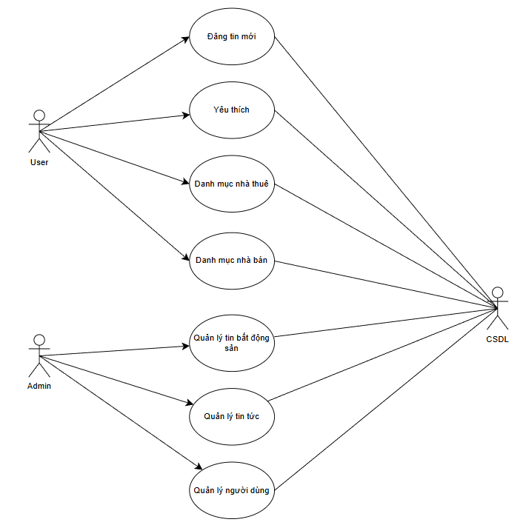

2.5.2.Phân rã Use case

2.5.2.1.Đăng Ký
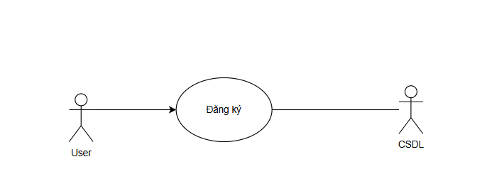
Hình 2.1. UseCase Đăng Ký
*Đặc tả usecase Đăng ký
Tên UC | Đăng ký
Tác nhân | Người dùng (User)
Mô tả vắn tắt | Use case cho phép người dùng tạo tài khoản mới bằng cách nhập các thông tin như họ tên, email, số điện thoại, mật khẩu để sử dụng hệ thống.
Luồng sự kiện | Luồng cơ bản | 1. Người dùng mở trang đăng ký.  2. Người dùng nhập các thông tin yêu cầu (họ tên, email/số điện thoại, mật khẩu,…).  3. Người dùng nhấn nút Đăng ký.  4. Hệ thống kiểm tra tính hợp lệ của dữ liệu đầu vào (trống, định dạng email, độ dài mật khẩu…).  5. Hệ thống kiểm tra email/số điện thoại đã tồn tại trong hệ thống chưa.  6. Nếu tất cả hợp lệ, hệ thống lưu thông tin người dùng mới vào CSDL.  7. Hệ thống thông báo đăng ký thành công và chuyển hướng người dùng đến trang đăng nhập.  → Kết thúc UC.
 | Luồng rẽ nhánh | - Tại bước 4, nếu thông tin nhập không hợp lệ (thiếu trường, sai định dạng,…),  → Hệ thống hiển thị thông báo lỗi và yêu cầu người dùng nhập lại.  - Tại bước 5, nếu email/số điện thoại đã tồn tại trong CSDL,  → Hệ thống báo “Tài khoản đã tồn tại” và yêu cầu nhập thông tin khác.  - Nếu hệ thống lỗi CSDL,  → Hệ thống báo “Đăng ký thất bại, vui lòng thử lại sau”.
Các yêu cầu đặc biệt | - Mật khẩu phải có tối thiểu 8 ký tự.  - Email phải đúng định dạng.  - Thông tin người dùng phải được lưu trữ an toàn, mật khẩu mã hoá.
Tiền điều kiện | Người dùng chưa có tài khoản trên hệ thống.
Hậu điều kiện | - Nếu thành công: một tài khoản mới được tạo và lưu vào CSDL.  - Nếu thất bại: không có dữ liệu mới được ghi vào hệ thống.
Các điểm mở rộng | Không

2.5.2.2. UseCase Đăng nhập
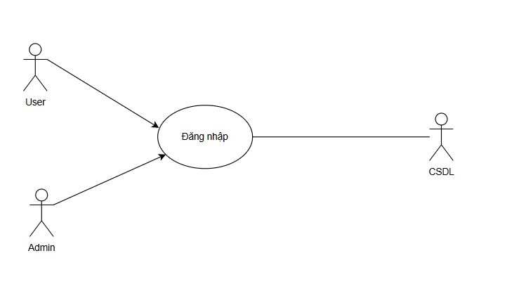
Hình 2.2 Sơ đồ UseCase Đăng nhập
* Đặc tả Đăng nhập
Tên UC | Đăng nhập
Tác nhân | Người dùng và quản trị viên
Mô tả vắn tắt | Use case cho phép người dùng nhập thông tin xác thực (email/số điện thoại và mật khẩu) để truy cập vào hệ thống.
Luồng sự kiện | Luồng cơ bản | 1. Người dùng mở trang đăng nhập.  2. Người dùng nhập thông tin đăng nhập: email/số điện thoại và mật khẩu.  3. Người dùng nhấn nút Đăng nhập.  4. Hệ thống nhận dữ liệu và tiến hành truy vấn CSDL để kiểm tra thông tin.  5. Hệ thống so sánh email/số điện thoại và mật khẩu với dữ liệu lưu trữ.  6. Nếu thông tin hợp lệ, hệ thống xác định quyền người dùng (User/Admin) và cho phép truy cập.  7. Hệ thống chuyển hướng đến trang chủ hoặc trang quản trị tuỳ theo vai trò.  → Kết thúc UC.
 | Luồng rẽ nhánh | • Tại bước 5: Thông tin đăng nhập sai  → Hệ thống hiển thị thông báo “Sai tài khoản hoặc mật khẩu” và yêu cầu nhập lại.  • Tại bước 5: Tài khoản bị khóa  → Hệ thống thông báo “Tài khoản đã bị khóa. Vui lòng liên hệ hỗ trợ”.  • Hệ thống lỗi CSDL  → Hệ thống báo “Không thể đăng nhập, vui lòng thử lại sau”.
Các yêu cầu đặc biệt | - Mật khẩu phải được mã hoá khi kiểm tra và lưu trữ.  - Hệ thống phải phân quyền (User / Admin) sau khi đăng nhập.  - Hệ thống lưu lịch sử đăng nhập (nếu cần).
Tiền điều kiện | Người dùng đã có tài khoản hợp lệ trong hệ thống.
Hậu điều kiện | • Nếu thành công: Người dùng đăng nhập và có thể sử dụng các chức năng phù hợp với quyền hạn.  • Nếu thất bại: Không có thay đổi nào trong hệ thống.
Các điểm mở rộng | Không

2.5.2.3. Quản lý tin đăng
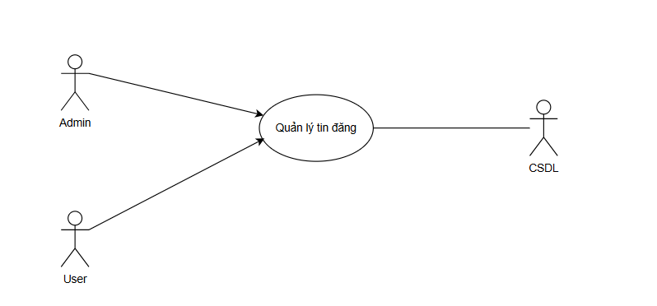

Hình 2.3. Sơ đồ UC Quản lý tin đăng

*Đặc tả Usecase quản lý tin đăng

Tên UC | Quản lý tin đăng
Tác nhân | User / Admin
Mô tả vắn tắt | UC cho phép User tạo – sửa – xóa – xem tin đăng của chính mình. Admin có thể duyệt, ẩn hoặc xóa tất cả tin đăng trong hệ thống.
Luồng sự kiện | Luồng cơ bản | 1. Actor (User hoặc Admin) mở trang “Quản lý tin đăng”.  2. Hệ thống hiển thị danh sách tin đăng.  3. Actor chọn một tin đăng và chọn thao tác: Tạo mới / Chỉnh sửa / Xóa / Xem chi tiết / Duyệt / Ẩn.  4. Hệ thống tiếp nhận dữ liệu đầu vào và truy xuất CSDL tin đăng.  5. Hệ thống kiểm tra tính hợp lệ của dữ liệu (nội dung, quyền thực hiện…).  6. Thao tác hợp lệ → hệ thống cập nhật dữ liệu tin đăng trong CSDL.  7. Kết thúc UC
 | Luồng rẽ nhánh | 1. Tại bước 6, nếu dữ liệu không hợp lệ (VD: thiếu nội dung, sai định dạng), hệ thống thông báo lỗi và Actor phải nhập lại.  2. Tại bước 3, nếu User cố gắng chỉnh sửa hoặc xóa tin không thuộc quyền sở hữu → hệ thống từ chối và hiển thị cảnh báo.  3. Tại bước 3, nếu Admin duyệt/ẩn tin nhưng tin đã bị xóa → hệ thống báo lỗi.
Các yêu cầu đặc biệt | - Nội dung tin đăng phải đạt yêu cầu tối thiểu: có tiêu đề, mô tả và hình ảnh (nếu hệ thống yêu cầu).  - Các thao tác của Admin phải được ghi lại log để theo dõi.
Tiền điều kiện | - Actor phải đăng nhập vào hệ thống.  - User chỉ được quản lý tin đăng do chính mình tạo.  - Admin có quyền truy cập toàn bộ tin đăng.
Hậu điều kiện | -Nếu UC thành công: tin đăng được tạo mới, cập nhật, xóa hoặc thay đổi trạng thái.  -Nếu không thành công: dữ liệu trong hệ thống không thay đổi.
Các điểm mở rộng | Không
2.5.2.4. Quản lý người dùng
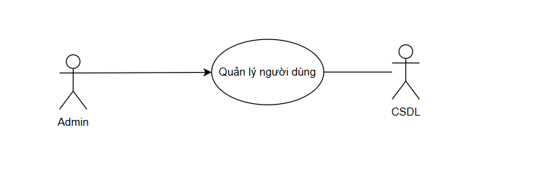
Hình 2.4. Sơ đồ UC Quản lý người dùng

*Đặc tả usecase Quản lý người dùng
Tên UC | Quản lý người dùng
Actor | Admin
Mô tả vắn tắt | UC cho phép Admin xem danh sách người dùng, chỉnh sửa thông tin, khóa hoặc mở khóa tài khoản người dùng trong hệ thống.
Luồng sự kiện | Luồng cơ bản | 1. Admin mở trang “Quản lý người dùng”.  2. Hệ thống hiển thị danh sách người dùng.  3. Admin chọn một người dùng trong danh sách.  4. Admin chọn thao tác: Xem chi tiết / Chỉnh sửa thông tin / Khóa tài khoản / Mở khóa tài khoản.  5.Hệ thống tiếp nhận thao tác và truy xuất CSDL người dùng.  6. Hệ thống cập nhật thông tin người dùng theo yêu cầu của Admin.  7. Hệ thống thông báo thao tác thành công.  8. Kết thúc UC
 | Luồng rẽ nhánh | - Tại bước 6, nếu người dùng không tồn tại hoặc dữ liệu lỗi, hệ thống thông báo lỗi và yêu cầu Admin thử lại.  - Tại bước 4, nếu Admin chọn “Khóa tài khoản” nhưng tài khoản đã bị khóa → hệ thống thông báo tài khoản đang bị khóa.  - Tại bước 4, nếu Admin chọn “Mở khóa tài khoản” nhưng tài khoản đang hoạt động → hệ thống thông báo tài khoản đang hoạt động.
Các yêu cầu đặc biệt | - Các thay đổi của Admin phải được ghi lại log (lịch sử tác động) để phục vụ kiểm tra sau này.  - Chỉ Admin có quyền sử dụng UC này.
Tiền điều kiện | Admin phải đăng nhập hệ thống với quyền quản trị.  CSDL người dùng phải hoạt động.
Hậu điều kiện | Nếu UC thành công: thông tin người dùng được cập nhật hoặc trạng thái tài khoản thay đổi theo thao tác của Admin.  Nếu UC thất bại: không có thay đổi nào trong CSDL.
Các điểm mở rộng | Không

2.5.2.5.Quản lý tin tức
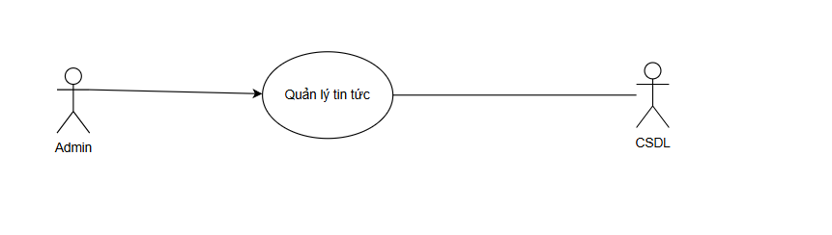
Hình 2.5.Usecase Quản lý tin tức

* Đặc tả UseCase quản lý tin tức
Tên UC | Quản lý tin tức bất động sản
Actor | Admin
Mô tả vắn tắt | Use case cho phép Admin tạo – sửa – xóa – duyệt – đăng bài tin tức liên quan đến thị trường bất động sản.
Luồng sự kiện | Luồng cơ bản | 1. Admin mở trang quản lý tin tức.  2. Hệ thống hiển thị danh sách tin tức hiện có.  3.Admin chọn thao tác: Thêm mới / Chỉnh sửa / Xóa / Duyệt bài.  4.Admin nhập thông tin bài viết (tiêu đề, nội dung, hình ảnh, chủ đề…).  5.Hệ thống kiểm tra tính hợp lệ của dữ liệu.  6.Nếu hợp lệ, hệ thống lưu hoặc cập nhật dữ liệu lên CSDL.  7.Hệ thống hiển thị thông báo thành công.  → Kết thúc UC.
 | Luồng rẽ nhánh | - Dữ liệu không hợp lệ → Báo lỗi và yêu cầu nhập lại.  - Admin xóa bài đã bị khóa hoặc không tồn tại → Hệ thống báo lỗi.  - Lỗi CSDL → Không thể lưu bài, yêu cầu thử lại.
Các yêu cầu đặc biệt | - Ảnh phải đúng định dạng (jpg/png).  - Nội dung phải dài tối thiểu 200 ký tự.  - Mọi thao tác của Admin phải được ghi log.
Tiền điều kiện | Admin đã đăng nhập.
Hậu điều kiện | Bài tin tức được thêm, sửa hoặc xóa theo thao tác của Admin.
Các điểm mở rộng | Không

2.5.2.6.UseCase thêm vào yêu thích
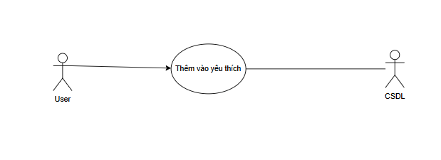
Hình 2.6. UseCase thêm vào yêu thích
* Đặc tả UseCase thêm vào yêu thích
Tên UC | Thêm tin bất động sản vào danh sách yêu thích
Actor | User
Mô tả vắn tắt | Use case cho phép người dùng lưu lại các tin đăng bất động sản mà họ quan tâm để xem lại sau.
Luồng sự kiện | Luồng cơ bản | 1. User mở trang chi tiết tin đăng bất động sản.  2. User nhấn nút Thêm vào yêu thích.  3. Hệ thống kiểm tra xem tin đã có trong danh sách yêu thích hay chưa.  4. Nếu chưa, hệ thống lưu tin vào danh sách yêu thích của người dùng.  5. Hệ thống thông báo “Đã thêm vào danh sách yêu thích”.  → Kết thúc UC.
 | Luồng rẽ nhánh | 1. Tin đã tồn tại trong danh sách yêu thích  → Hệ thống báo “Tin này đã có trong danh sách yêu thích”.  2. Người dùng chưa đăng nhập  → Hệ thống yêu cầu đăng nhập.
Các yêu cầu đặc biệt | • Một user chỉ được lưu tối đa X tin (tùy hệ thống).  • Dữ liệu yêu thích phải lưu theo tài khoản.
Tiền điều kiện | User đã đăng nhập.
Hậu điều kiện | Tin đăng được lưu vào danh sách yêu thích của user.
Các điểm mở rộng | Không

2.5.2.7.UseCase Tìm kiếm bất động sản
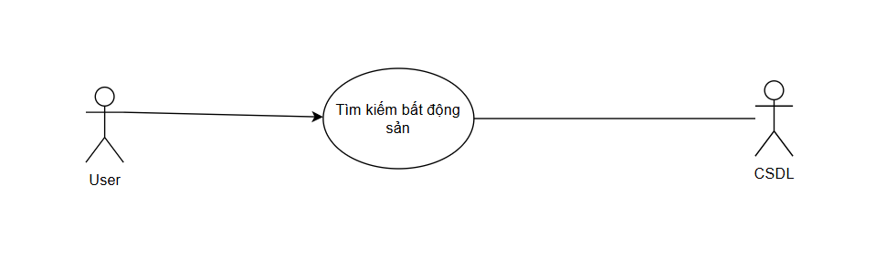
Hình 2.7. Usecase tìm kiếm bất động sản
*Đặc tả UseCase Tìm kiếm bất động sản
Tên UC | Tìm kiếm tin đăng bất động sản
Actor | User
Mô tả vắn tắt | Cho phép người dùng tìm kiếm tin đăng bất động sản theo từ khóa hoặc bộ lọc (giá, diện tích, loại nhà, vị trí…).
Luồng sự kiện | Luồng cơ bản | 1. Người dùng mở trang tìm kiếm.  2. Người dùng nhập từ khóa hoặc chọn bộ lọc (giá, loại hình, khu vực…).  3. Người dùng nhấn Tìm kiếm.  4. Hệ thống truy vấn CSDL tin đăng.  5. Hệ thống hiển thị danh sách kết quả phù hợp.  6. Người dùng chọn xem chi tiết tin đăng.  → Kết thúc UC.
 | Luồng rẽ nhánh | 1. Không có kết quả phù hợp  → Hệ thống hiển thị “Không tìm thấy bất động sản phù hợp”.  2. Bộ lọc không hợp lệ  → Báo lỗi và yêu cầu nhập lại.  • Lỗi kết nối / lỗi dữ liệu  → Báo “Không thể tìm kiếm lúc này”.
Các yêu cầu đặc biệt | - Tìm kiếm nhanh trong thời gian < 2 giây.  - Hỗ trợ tìm kiếm nâng cao: theo quận/huyện, hướng nhà, pháp lý.
Tiền điều kiện | Không yêu cầu
Hậu điều kiện | Hệ thống trả về danh sách tin đăng phù hợp.
Các điểm mở rộng | Không

2.6. Thiết kế cơ sở dữ liệu
2.6.1. Mối quan hệ cơ sở dữ liệu
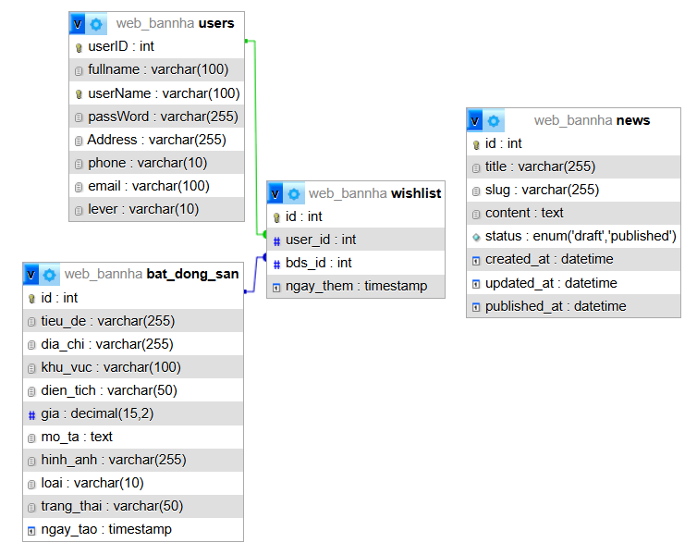

2.6.2. Bảng bat_dong_san

STT | Tên trường | Kiểu dữ liệu | Mô tả
1 | id | int | Mã bất động sản (khóa chính)
2 | tieu_de | varchar(255) | Tiêu đề
3 | dia_chi | varchar(255) | Địa chỉ cụ thể
4 | khu_vuc | varchar(100) | Khu vực
5 | dien_tich | varchar(50) | Diện tích bất động sản
6 | gia | decimal | Báo giá
7 | mo_ta | text | Mô tả
8 | hinh_anh | image | Hình ảnh bất động sản
9 | loai | varchar(10) | Loai bất động sản (ban/thue)
10 | trang_thai | varchar(50) | Trạng thái bất động sản
11 | ngay_tao | datetime | Ngày tạo

2.6.3. Bảng users

STT | Tên trường | Kiểu dữ liệu | Mô tả
1 | userID | int | Mã người dùng (khóa chính)
2 | fullname | varchar(100) | Họ tên người dùng
3 | userName | varchar(100) | Tên tài khoản người dùng
4 | passWord | varchar(255) | Mật khẩu
5 | Address | varchar(255) | Địa chỉ
6 | phone | Varchar(10) | Số điện thoại
7 | email | Varchar(100) | Email của người dùng
8 | lever | Varchar(10) | Quyền hạn (mặc định: user)

2.6.4. Bảng news
STT | Tên trường | Kiểu dữ liệu | Mô tả
1 | id | int | Mã id tin tức (khóa chính)
2 | title | varchar(255) | Tiêu đề bản tin
3 | slug | varchar(255) | Mã tin
4 | content | Text | Nội dung
5 | status | Enum | Trạng thái
6 | created_at | Datetime | Ghi lại thời gian tạo
7 | update_at | Datetime | Ghi lại thời gian cập nhật
8 | published_at | datetime | Ghi lại thời gian xuất bản

2.6.5. Bảng wishlist
STT | Tên trường | Kiểu dữ liệu | Mô tả
1 | id | int | Mã id tin tức (khóa chính)
2 | user_id | int | Mã id người dùng
3 | bds_id | int | Mã id bất động sản
4 | ngay_them | Text | Ngày thêm tin tức vào wishlist

CHƯƠNG III: GIAO DIỆN TRANG WEB

3.1. Giao diện đăng nhập
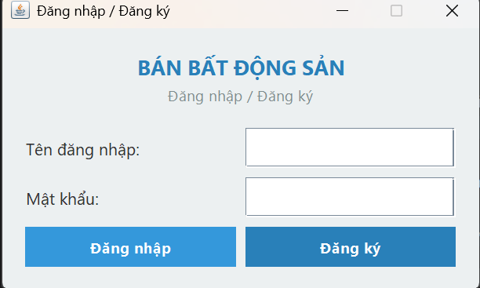
Hình 3.1. Giao diện đăng nhập

3.2. Giao diện đăng ký
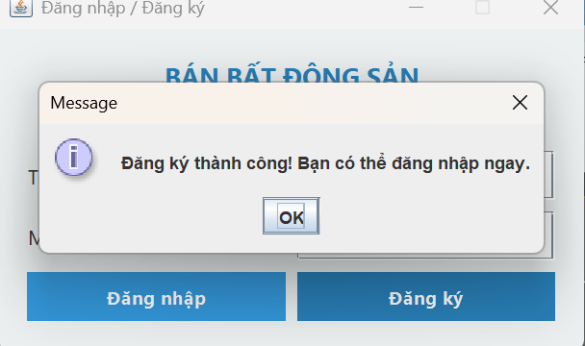
Hình 3.1.2. Giao diện đăng ký

3.3. Giao diện BDS
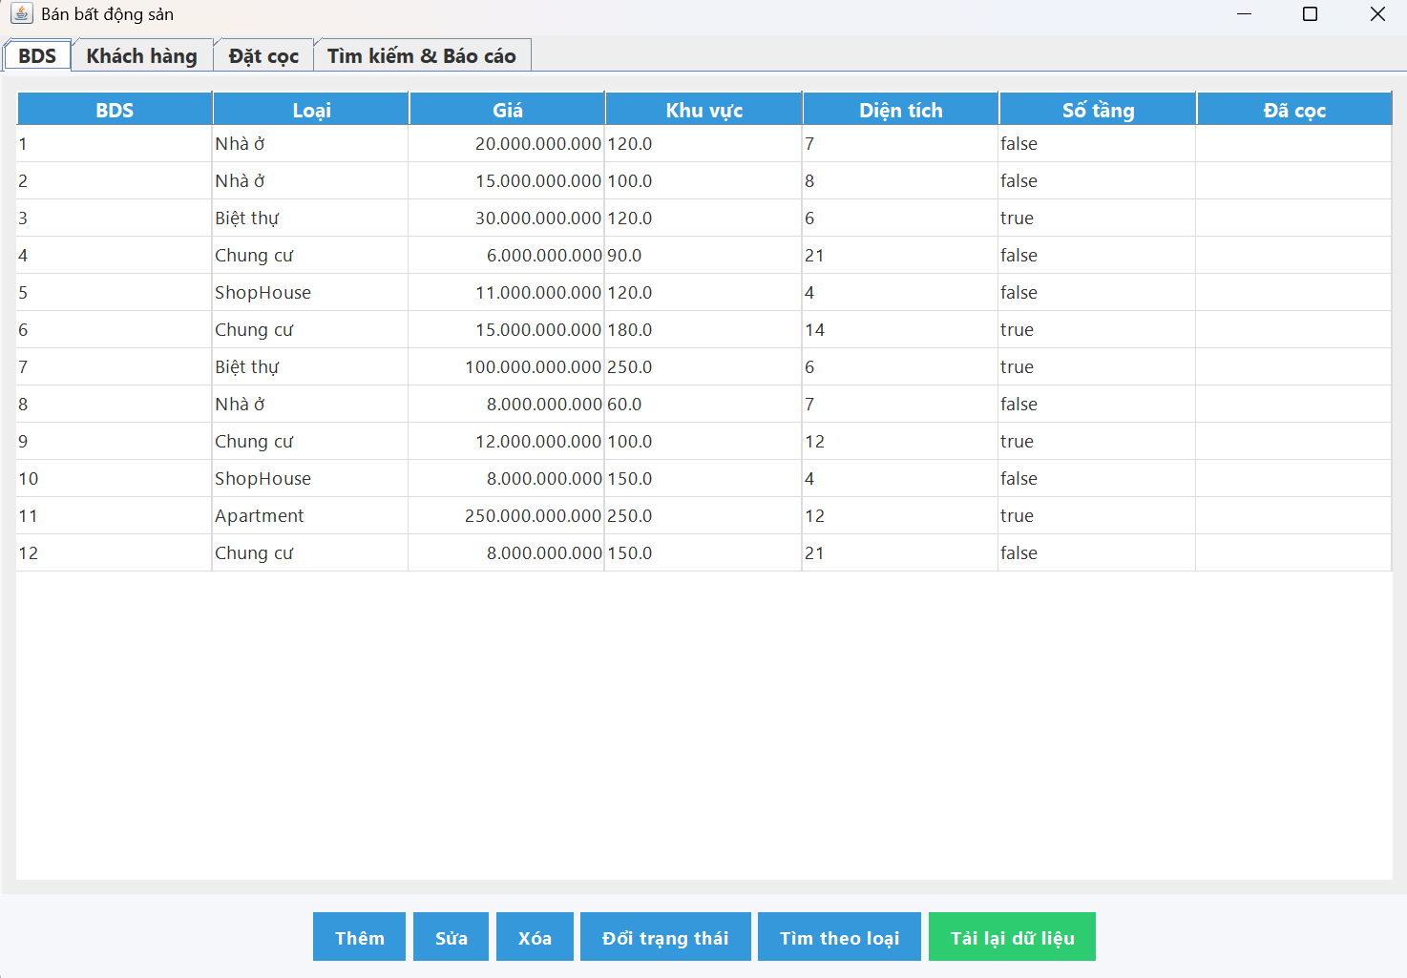
Hình 3.3. Giao diện BDS

3.4. Giao diện thêm mới BDS
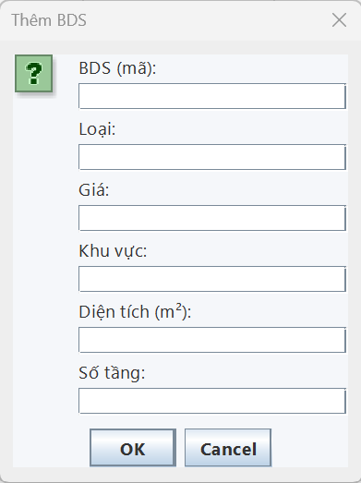
Hình 3.4.Giao diện thêm mới BDS

3.5. Giao diện sửa thông tin BDS

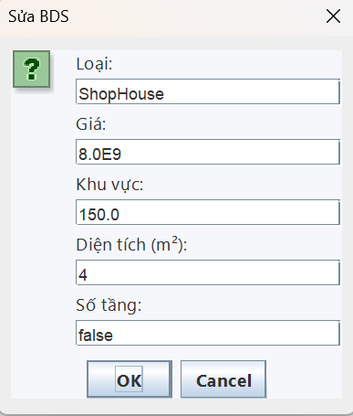
Hình 3.5. Giao diện sửa thông tin BDS

3.6. Giao diện tìm kiếm
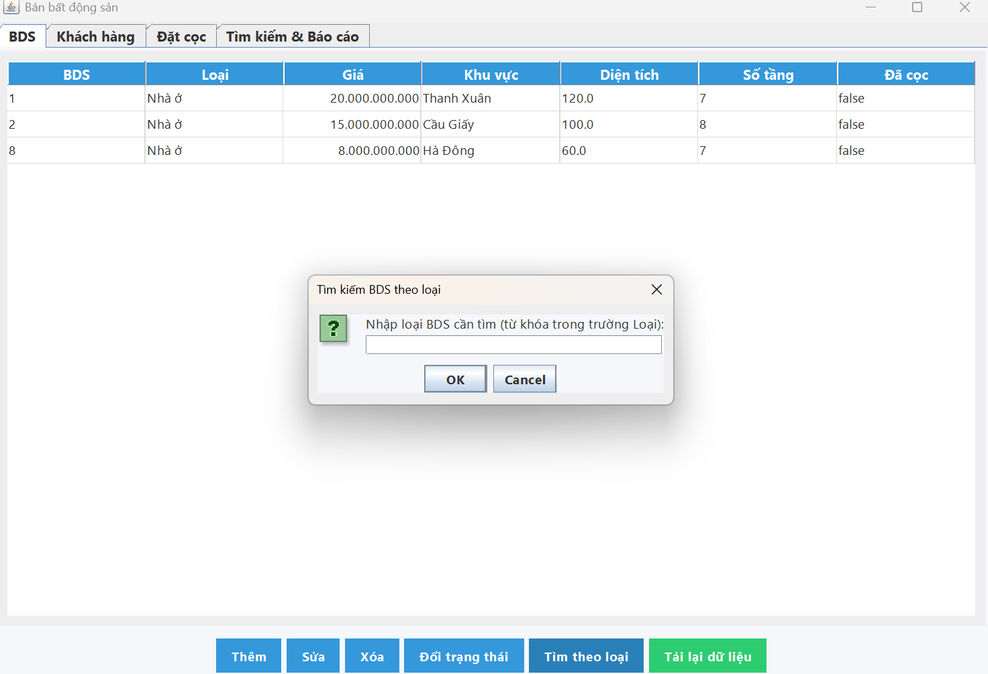
Hình 3.6. Giao diện tìm kiếm

3.7. Giao diện thêm khách hàng

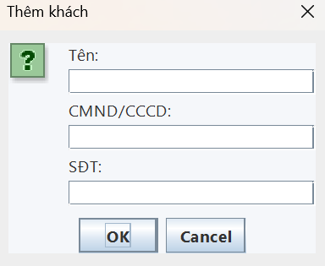
Hình 3.7. Giao diện thêm khách hàng

3.8. Giao diện sửa thông tin khách hàng
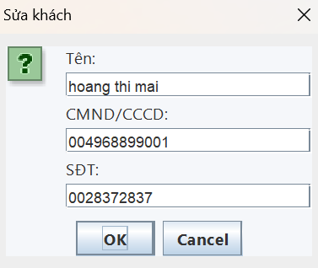
Hình 3.8. Giao diện sửa thông tin khách hàng

3.9. Giao diện đặt cọc

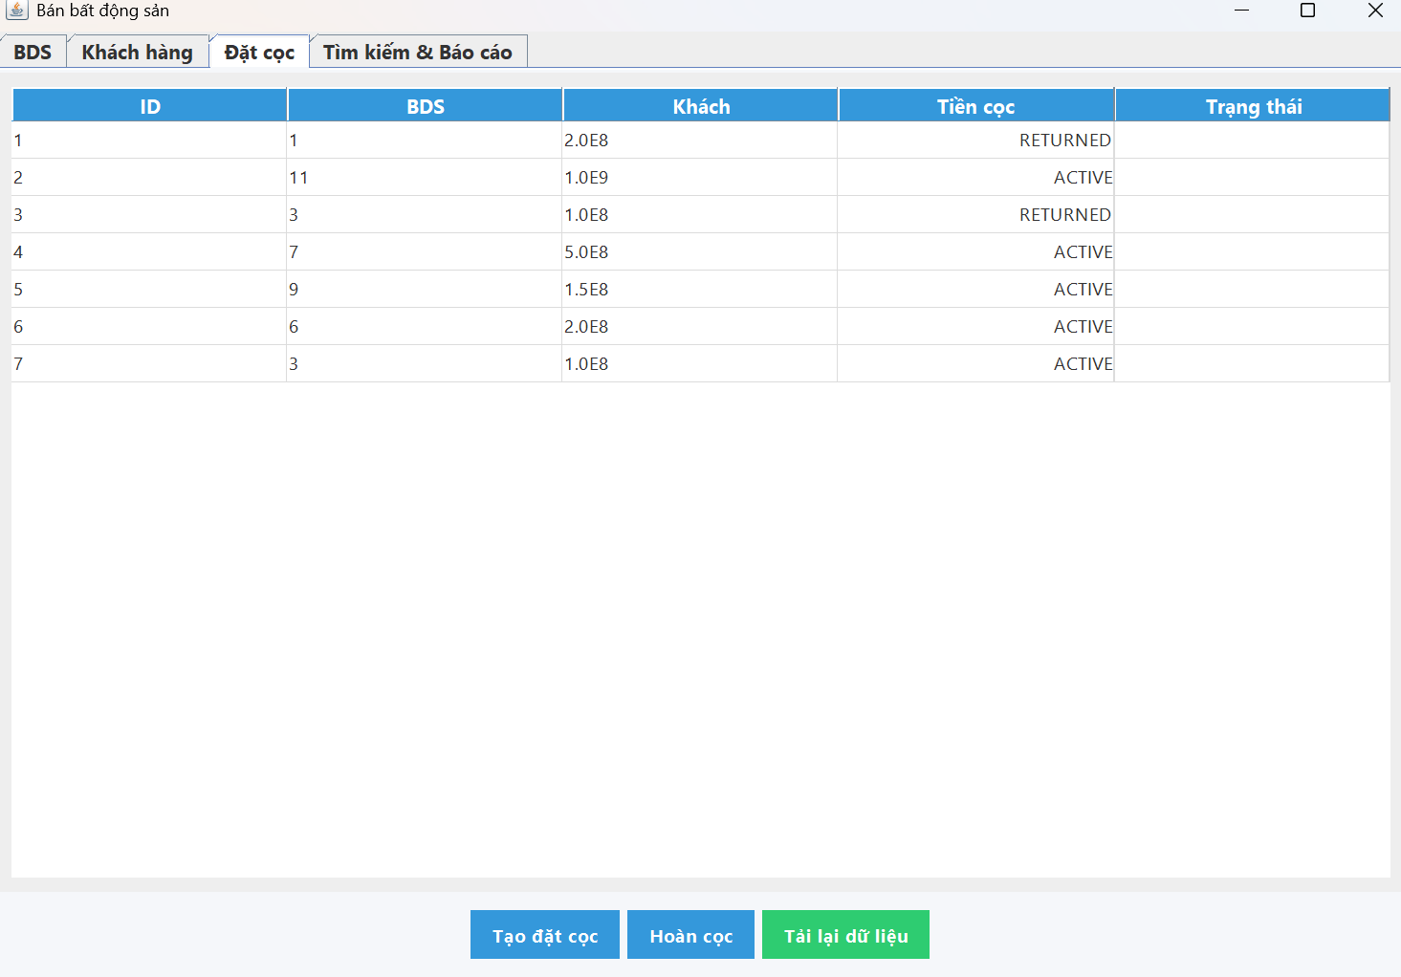
Hình 3.9. Giao diện đặt cọc

3.10. Giao diện tạo đặt cọc

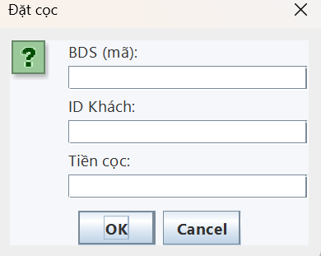
Hình 3.10. Giao diện tạo đặt cọc

3.11. Giao diện thống kê BDS cọc

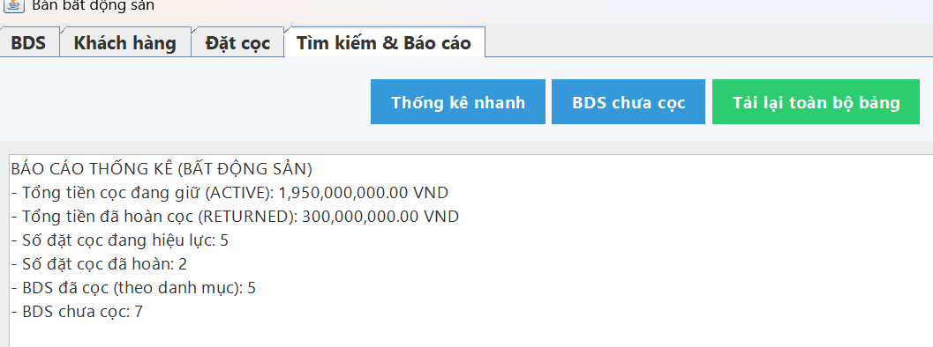
Hình 3.11. Giao diện thống kê BDS cọc

3.12. Giao diện thống kê BDS chưa cọc

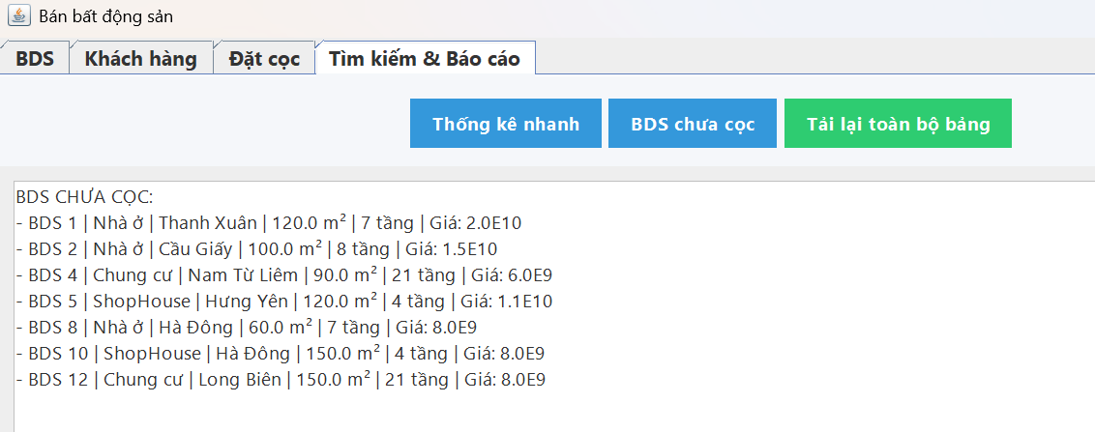
Hình 3.12. Giao diện thống kê BDS chưa cọc

KẾT LUẬN VÀ HƯỚNG PHÁT TRIỂN

1. Kết luận
Qua quá trình nghiên cứu, phân tích và triển khai đề tài “Lập trình Java xây dựng trang web quản lý mua bán bất động sản”, nhóm đã đạt được một số kết quả quan trọng. Hệ thống được xây dựng bước đầu đáp ứng các chức năng cốt lõi như: quản lý thông tin bất động sản, quản lý tài khoản người dùng, tìm kiếm và lọc tài sản theo nhu cầu, cũng như hỗ trợ xử lý các yêu cầu liên hệ giữa người mua và người bán.
Việc thực hiện đề tài đã giúp nhóm củng cố kiến thức nền tảng về lập trình web bằng Java (Servlet/JSP), quản lý cơ sở dữ liệu (MySQL), và áp dụng hiệu quả các nguyên lý lập trình hướng đối tượng (OOP) trong thiết kế và phát triển hệ thống. Đồng thời, nhóm cũng rèn luyện được kỹ năng phân tích yêu cầu, thiết kế cơ sở dữ liệu và xây dựng các module chức năng theo hướng thực tiễn.
Kết quả đạt được cho thấy tính khả thi của việc ứng dụng Java trong xây dựng các hệ thống web quản lý và giao dịch bất động sản, tạo nền tảng cho việc phát triển các ứng dụng quy mô lớn hơn trong tương lai.

2. Hạn chế và hướng phát triển
Mặc dù đã đạt được những kết quả nhất định, hệ thống vẫn còn một số hạn chế do giới hạn về thời gian và kinh nghiệm thực hiện như: chưa tích hợp thanh toán trực tuyến, hiệu suất hệ thống chưa được tối ưu, và giao diện chưa thực sự thân thiện trên thiết bị di động.
Trong tương lai, hệ thống có thể được phát triển theo các hướng sau:

2.1. Nâng cao chức năng hiện có
- Tích hợp bản đồ số: Sử dụng Google Maps API để hiển thị vị trí chính xác của bất động sản, hỗ trợ tìm kiếm theo khu vực trực quan.
- Tối ưu hóa tìm kiếm và lọc: Bổ sung các tiêu chí nâng cao như hướng nhà, tiện ích xung quanh, pháp lý và cải thiện tốc độ truy vấn dữ liệu.
- Hệ thống đánh giá và phản hồi: Cho phép người dùng đánh giá chất lượng tin đăng và chia sẻ trải nghiệm thực tế.

2.2. Mở rộng tính năng hệ thống
- Phân quyền người dùng nâng cao: Xây dựng module riêng cho môi giới hoặc người bán chuyên nghiệp để quản lý danh sách tin đăng và theo dõi tương tác.
- Trang quản trị (Admin Dashboard): Bổ sung các công cụ thống kê, phân tích dữ liệu và báo cáo về thị trường, lượng truy cập và hiệu quả tin đăng.
- Tính năng cộng đồng: Phát triển diễn đàn hoặc mục hỏi đáp giúp người dùng trao đổi kinh nghiệm mua bán, thuê bất động sản.

2.3. Cải tiến công nghệ
- Thiết kế responsive: Tối ưu giao diện hiển thị trên nhiều thiết bị, đặc biệt là điện thoại di động.
- Nâng cao bảo mật: Áp dụng các kỹ thuật bảo mật như mã hóa dữ liệu, xác thực người dùng, chống tấn công SQL Injection và XSS.
- Nâng cấp kiến trúc hệ thống: Có thể chuyển sang mô hình Spring Boot hoặc RESTful API để tăng tính mở rộng và dễ bảo trì.
Những định hướng trên sẽ giúp hệ thống ngày càng hoàn thiện, có khả năng áp dụng thực tế cao và mang lại trải nghiệm tốt hơn cho người dùng.
Nhóm xin chân thành cảm ơn sự hướng dẫn của giảng viên và sự hỗ trợ của các bạn trong suốt quá trình thực hiện đề tài. Hy vọng đây sẽ là tài liệu tham khảo hữu ích cho việc học tập và nghiên cứu trong lĩnh vực lập trình Java và phát triển hệ thống web bất động sản.

TÀI LIỆU THAM KHẢO

- Oracle Corporation (2024), Java Platform, Standard Edition Documentation.
https://docs.oracle.com/javase/
- Apache Tomcat (2024), Apache Tomcat Documentation.
https://tomcat.apache.org/
- Oracle (2024), MySQL Documentation.
https://dev.mysql.com/doc/
- Herbert Schildt (2019), Java: The Complete Reference, 11th Edition, McGraw-Hill Education.
- Kathy Sierra & Bert Bates (2005), Head First Java, O’Reilly Media.
- W3Schools, Java, HTML, CSS, JavaScript Tutorials.
https://www.w3schools.com/
- GeeksforGeeks, Java Web Development Tutorials.
https://www.geeksforgeeks.org/
- Stack Overflow, Technical Q&A for Developers.
https://stackoverflow.com/
- Spring Boot (2024), Spring Boot Reference Documentation.
https://spring.io/projects/spring-boot
- Google Developers, Google Maps API Documentation.
https://developers.google.com/maps

